ORIENTAÇÕES PARA ACESSAR OS CRITÉRIOS DE AVALIAÇÃO (1º ao 5º ano) DOS ANOS INICIAIS NO PROFESSOR ON LINE

1ª ETAPA - Seleção dos critérios de avaliação.

- Acesse o site professoronline
- Preencha o login e a senha. LOGIN: (CPF) SENHA: (XXXXXX).
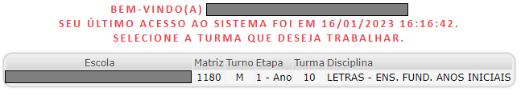
- Selecione a UE e a turma que deseja trabalhar.
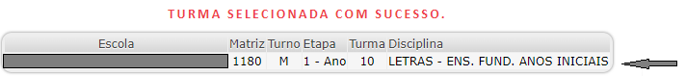
- Clique na aba DIÁRIO DIGITAL e em seguida em CRITÉRIO DE AVALIAÇÃO.
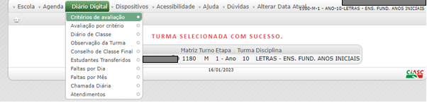
- Selecione a disciplina.
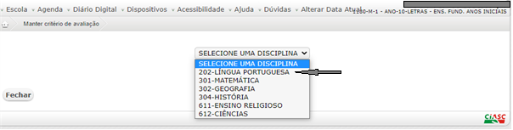
- Clique na seta azul para acessar os critérios de avaliação dos anos iniciais para registrá-los marcando o trimestre em curso.
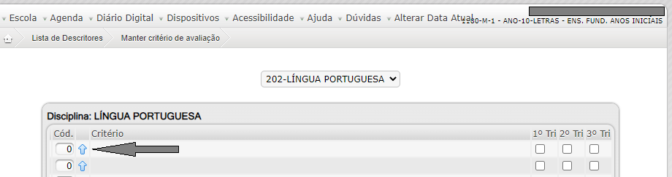
- Critérios de Avaliação - clique nas setas para visualizar todos os critérios de avaliação.
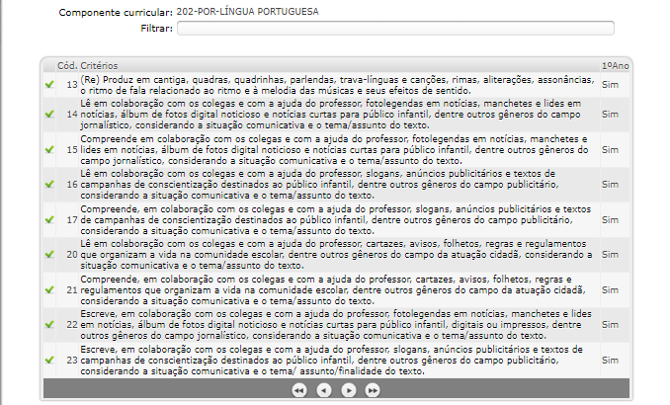
- Selecione cada um dos critérios que foram trabalhados.[1(um) critério de cada vez].

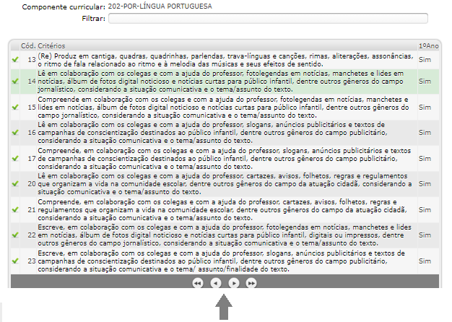

- Clique no Trimestre desejado e no botão CONFIRMAR.
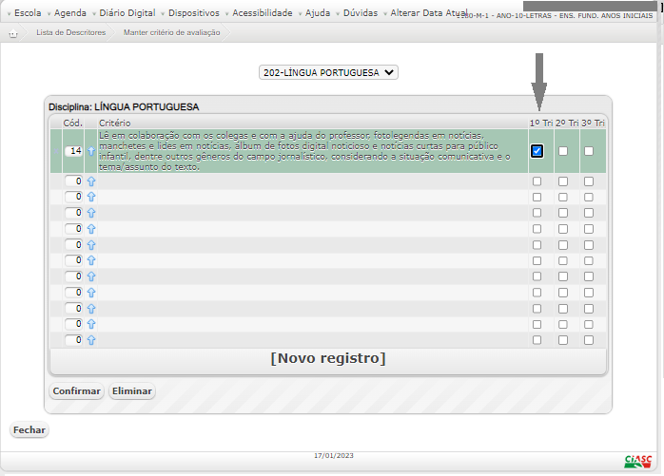
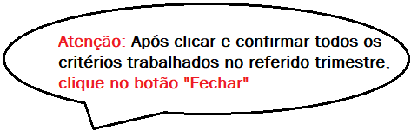

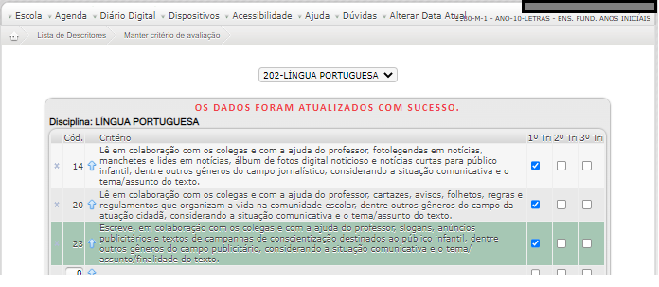

IMPORTANTE: Todos os critérios confirmados no trimestre na(s) disciplina(s) selecionada(s) geram a avaliação individual de cada aluno da turma.

2ª ETAPA - Avaliação individual do aluno.
- Clique em DIÁRIO DIGITAL e depois em AVALIAÇÃO POR CRITÉRIO.
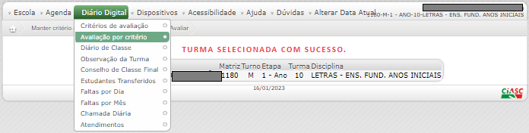

- Selecione o trimestre e a disciplina (componente curricular) ao acessar a relação de estudantes.
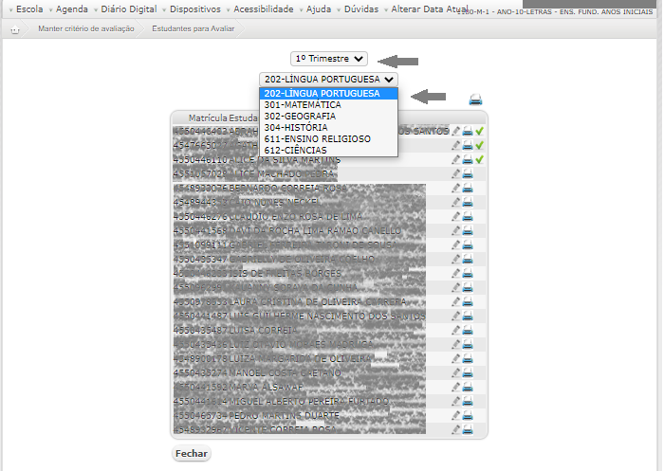

- No ícone do lápis, o(a) professor(a) regente poderá inserir ou alterar a avaliação.
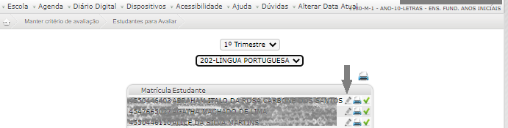

- Avalie o(a) aluno(a) individualmente considerando cada uma das habilidades, de acordo com os termos da legenda: desenvolveu (DE); não desenvolveu (ND); desenvolveu parcialmente (DP); não aplicado (NA).

- No campo Adaptações / Observações realizadas, o Segundo professor e/ou o professor Regente registrarão aspectos referentes ao desenvolvimento de cada aluno e/ou adaptações realizadas.
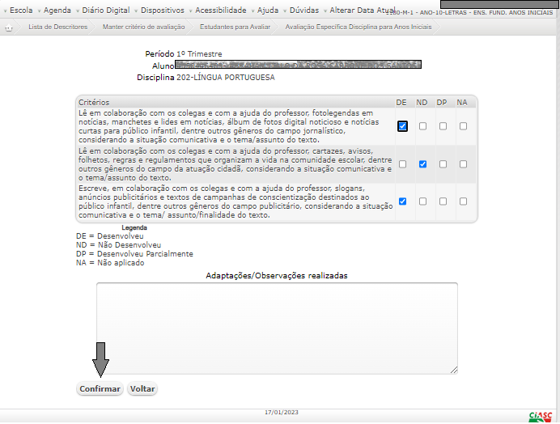

- Ao concluir a avaliação de cada aluno, confirme a ação e o sistema indicará que a mesma foi finalizada (marcação em verde).
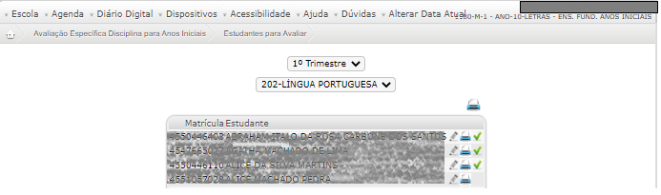

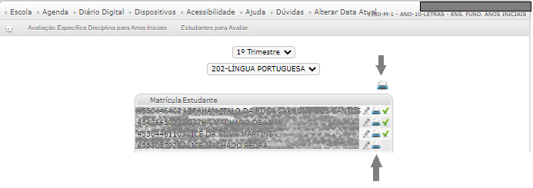
- No ícone da (impressora) que está acima da “Relação de Alunos”, o(a) professor(a) regente visualiza a avaliação que realizou da turma e no ícone (impressora) na frente do nome do aluno, pode-se visualizar sua avaliação individual.

- Ao clicar no ícone (impressora) na frente do nome do aluno, o resultado da avaliação constará no Boletim Escolar, que foi modificado para demonstrar cada critério de avaliação e como foi o rendimento individual do estudante.

Boletim Escolar - Página 1
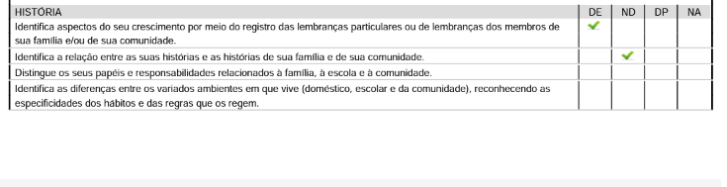
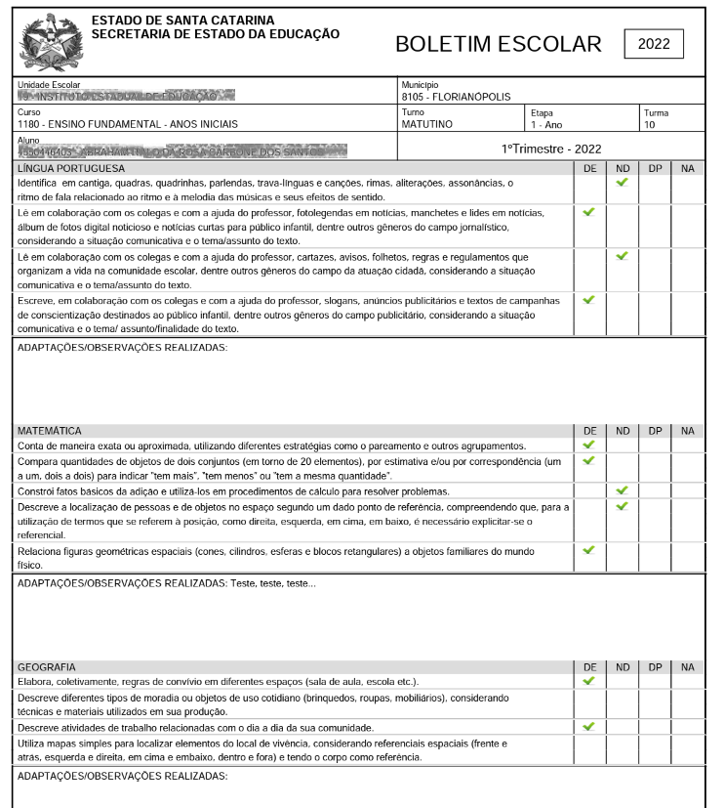

Boletim Escolar - Página 2
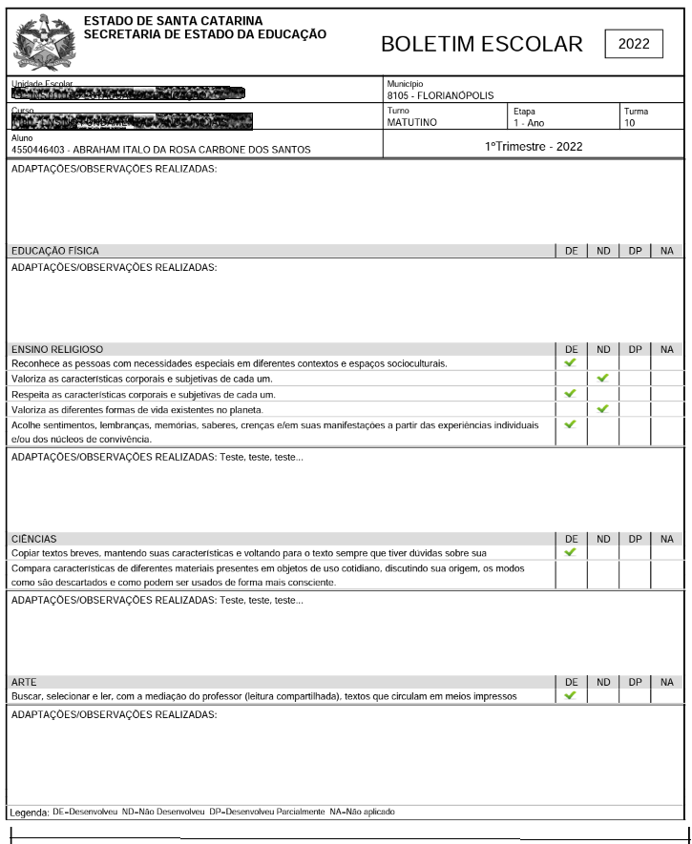

(NA) A nomenclatura é utilizada quando o professor não trabalhou a habilidade devido alguma especificidade do estudante.

